Рівноприскорений прямолінійний рух. Прискорення. Швидкість рівноприскореного прямолінійного руху
У 7 класі, ви дізналися про механічний рух і ознайомилися з рівномірним прямолінійним рухом.
Для чого необхідно вивчати рух, уміти характеризувати та розраховувати величини, що його описують?

ВИВЧЕННЯ НОВОГО МАТЕРІАЛУ
1. Повторюємо кінематику
Кінематика (від. грецьк. «кінематос» – рух) – це розділ механіки, що вивчає рух тіл і при цьому не розглядає причин, якими цей рух викликаний.

Механічний рух – це зміна з часом положення тіла в просторі відносно інших тіл.
Проблемні питання
• Відносно яких тіл рухаються зображені на рисунку тіла?
• Відносно яких тіл вони перебувають у стані спокою?
• Чому механічний рух називають відносним?

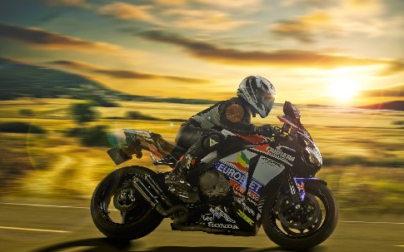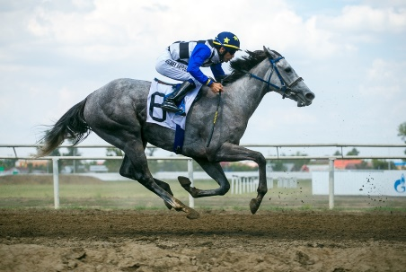

Матеріальна точка – це фізична модель тіла, розмірами якого в умовах задачі можна знехтувати.
Проблемне питання
• У якому випадку тіла, зображені попередніх рисунках, можна вважати матеріальними точками?
Траєкторія руху – це уявна лінія, яку описує в просторі точка, що рухається.

За формою траєкторії рух тіл поділяють на прямолінійний і криволінійний.

Шлях – це фізична величина, яка дорівнює довжині траєкторії. (скалярна фізична величина)
$$[ l ]= м$$

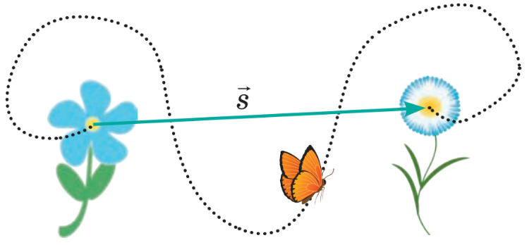
Переміщення $\vec{s}$ – напрямлений відрізок прямої, який з’єднує початкове і кінцеве положення тіла. (векторна фізична величина)

Рівномірний прямолінійний рух – це механічний рух при якому тіло за будь-які рівні інтервали часу здійснює однакові переміщення.
Швидкість $\vec{v}$ такого руху не змінюється ані за значенням, ані за напрямком.
$$\vec{v}=\frac{\vec{s}}{t}$$
2. Прискорення
Проблемне питання
Під час руху швидкість може змінюватися дуже стрімко (рух кулі в рушниці, старт ракети, розбіг літака) і порівняно повільно (початок руху потяга, гальмування автобуса).
• Як охарактеризувати стрімкість зміни швидкості?
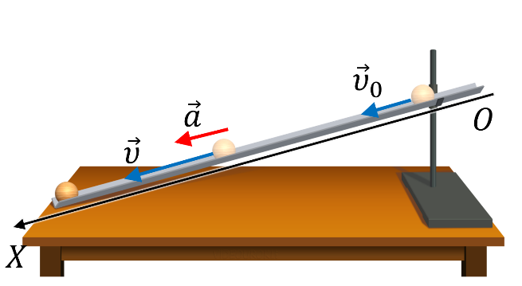
Прискорення – це векторна фізична величина, яка характеризує швидкість зміни швидкості руху тіла й дорівнює відношенню зміни швидкості руху тіла до інтервалу часу, за який ця зміна відбулася.
$$\vec{a}=\frac{\vec{v}-{\vec{υ}}_{0}}{t}$$
$\vec{a}$ – прискорення руху тіла;
${\vec{υ}}_{0}$ – початкова швидкість (швидкість руху тіла в момент початку відліку часу);
$\vec{v}$ – швидкість руху тіла через інтервал часу t.
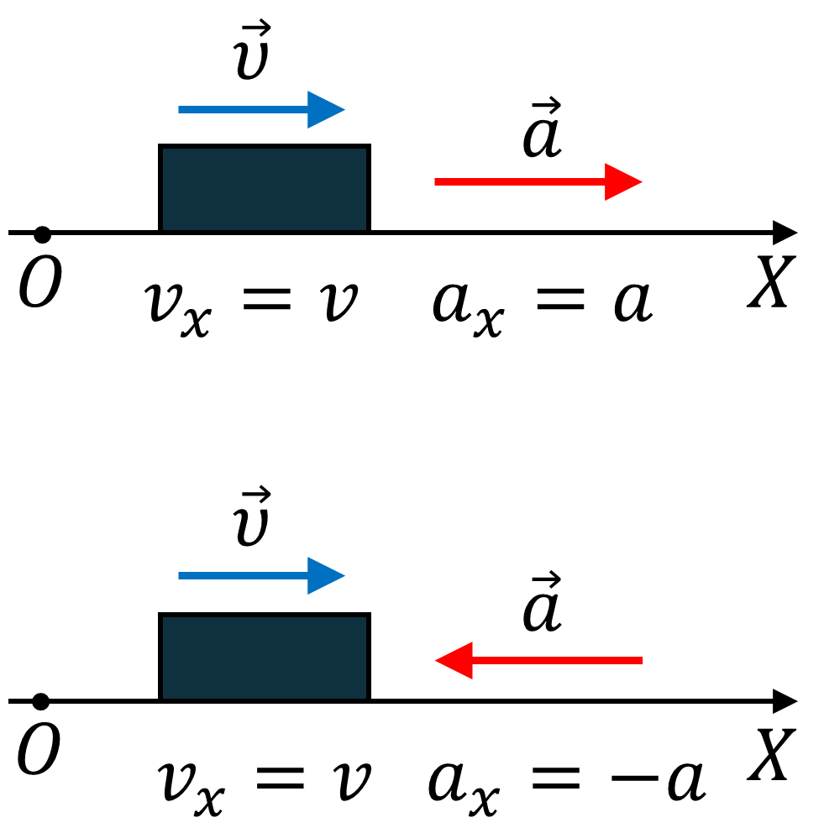
Одиниця прискорення в СІ – метр на секунду в квадраті:
$$\left[a\right]=\frac{1 м/с}{с}=1\frac{м}{с^{2}}$$

Формула, записана в проекціях на вісь координат (наприклад, на вісь OX):
$$a_{x}=\frac{v_{x}-v_{0x}}{t}$$

Проблемне питання
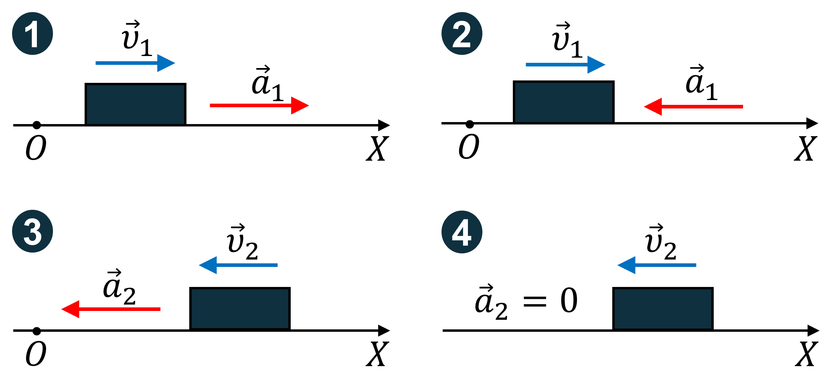
• Збільшується чи зменшується швидкість руху тіла в даний момент часу? Наведіть приклади таких рухів.
Відповідь:
1, 3 – Якщо прискорення напрямлене в бік руху тіла $(\vec{a}↑↑\vec{v})$, то швидкість руху тіла збільшується.
2 – Якщо прискорення напрямлене протилежно до руху тіла $(\vec{a}↑↓\vec{v})$, то швидкість руху тіла зменшується.
4 – Якщо $a=0$, то сили, які діють на тіло, скомпенсовані й тіло рухається рівномірно прямолінійно або перебуває у стані спокою.

3. Рівноприскорений прямолінійний рух
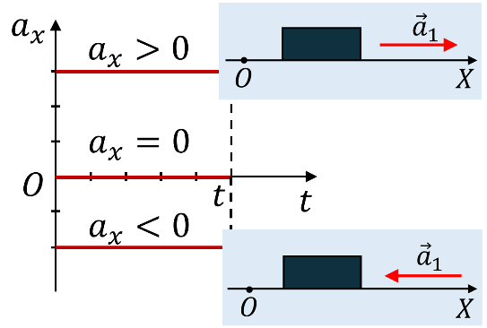
Рівноприскорений прямолінійний рух – це рух, під час якого швидкість руху тіла за будь-які рівні інтервали часу змінюється однаково.

Рівноприскорений прямолінійний рух – це рух, під час якого тіло рухається прямолінійною траєкторією з незмінним прискоренням.

4. Швидкість рівноприскореного прямолінійного руху
Проблемне питання
• Як визначити швидкість в будь-який момент часу при рівноприскореному прямолінійному русі?

Миттєва швидкість – це швидкість руху тіла в даний момент часу, швидкість руху в даній точці траєкторії.
$$\vec{a}=\frac{\vec{v}-{\vec{υ}}_{0}}{t} => \vec{v}={\vec{υ}}_{0}+\vec{a}t$$

Формула, записана в проекціях на вісь OX (спрямуємо вздовж траєкторії руху тіла):
$$v_{x}=v_{0x}+a_{x}t$$

Проблемне питання
• Визначте початкову швидкість і прискорення руху тіла, якщо рівняння проекції швидкості має вигляд:
$$v_{x}=20-3t$$
$v_{0x}=20\frac{м}{с}$ (початкова швидкість дорівнює 20 м/с, а її напрямок збігається з напрямком осі OX);
$a_{x}=-3\frac{м}{с^{2}}$ (прискорення дорівнює 3 м/с², а знак « – » показує, що напрямок прискорення протилежний напрямку осі OX)

$$v_{x}=-10+2t$$
$v_{0x}=-10\frac{м}{с}$ (початкова швидкість дорівнює 10 м/с, а знак « – » показує, що напрямок початкової швидкості протилежний напрямку осі OX);
$a_{x}=2\frac{м}{с^{2}}$ (прискорення дорівнює 2 м/с², а напрямок прискорення збігається з напрямком осі OX).
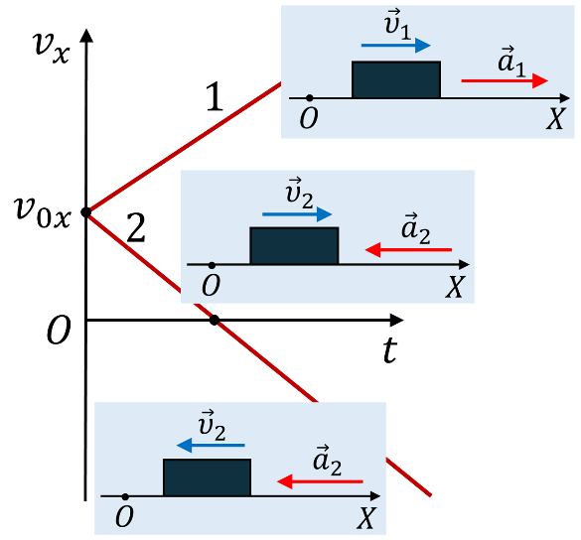
Графіки залежності $v_{x}(t)$ для рівноприскореного прямолінійного руху.

Тіло 1 весь час збільшує швидкість свого руху: ${\vec{a}}_{1}↑↑{\vec{υ}}_{1}.$

Тіло 2 спочатку сповільнює свій рух: ${\vec{a}}_{2}↑↓{\vec{υ}}_{2}$, потім зупиняється (точка розвороту), після чого набирає швидкість, рухаючись у протилежному напрямку, оскільки ${\vec{a}}_{2}↑↑{\vec{υ}}_{2}$

ЗАКРІПЛЕННЯ НОВИХ ЗНАНЬ І ВМІНЬ
1. Швидкість потягу за 20 с збільшилася від 15 м/с до 20 м/с. Яке прискорення потяга?
Дано:  $$t=20 c$$  $$v_{0}=15\frac{м}{с}$$  $$v=20\frac{м}{с}$$ | Розв’язання  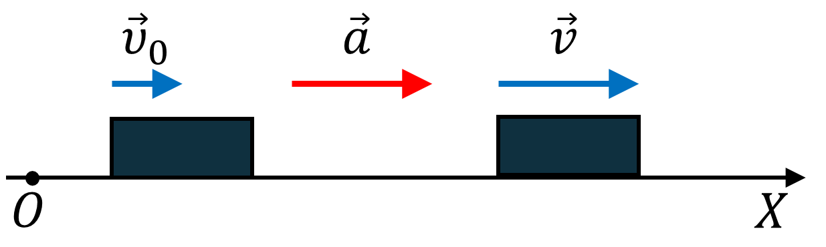  $$a_{x}=\frac{v_{x}-v_{0x}}{t}$$  $$v_{0x}=v_{0}; v_{x}=v; a_{x}=a$$  $$a=\frac{v-v_{0}}{t}$$  $$\left[a\right]=\frac{\frac{м}{с}-\frac{м}{с}}{с}=\frac{\frac{м}{с}}{с}=\frac{м}{с^{2}}$$  $$a=\frac{20-15}{20}=0,25 \left(\frac{м}{с^{2}}\right)$$  Відповідь:$a=0,25 \frac{м}{с^{2}}$.
$$a - ?$$

2. Модуль прискорення автомобіля під час гальмування дорівнює 1,2 м/с². Якою стане швидкість його руху через 8 с, якщо початкова швидкість руху дорівнює 15 м/с?
Дано:  $$a=1,2 \frac{м}{с^{2}}$$  $$t=8 c$$  $$v_{0}=15\frac{м}{с}$$ | Розв’язання  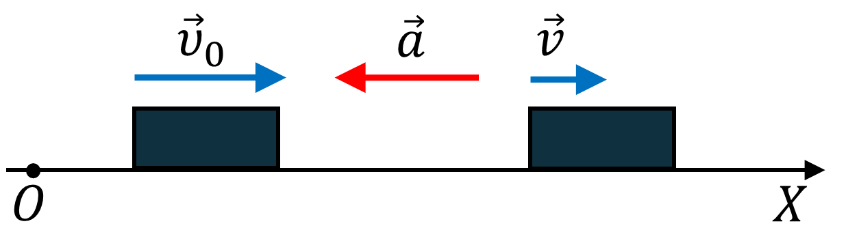  $$v_{x}=v_{0x}+a_{x}t$$  $$v_{0x}=v_{0}; {v_{x}=v; a}_{x}=-a$$  $$v=v_{0}-at$$  $$\left[v\right]=\frac{м}{с}-\frac{м}{с^{2}}∙с=\frac{м}{с}-\frac{м}{с}=\frac{м}{с}$$  $$v=15-1,2∙8=15-9,6=5,4 \left(\frac{м}{с}\right)$$  Відповідь:$v=5,4 \frac{м}{с}$.
$$v - ?$$

3. Мотоцикл, що рухається зі швидкістю 90 км/год, зупиняється перед світлофором. Визначте час гальмування мотоцикла, вважаючи його рух рівноприскореним прямолінійним із прискоренням 5 м/с².
Дано:  $$v_{0}=90\frac{км}{год}=25\frac{м}{с}$$  $$v=0$$  $$a=5 \frac{м}{с^{2}}$$ | Розв’язання  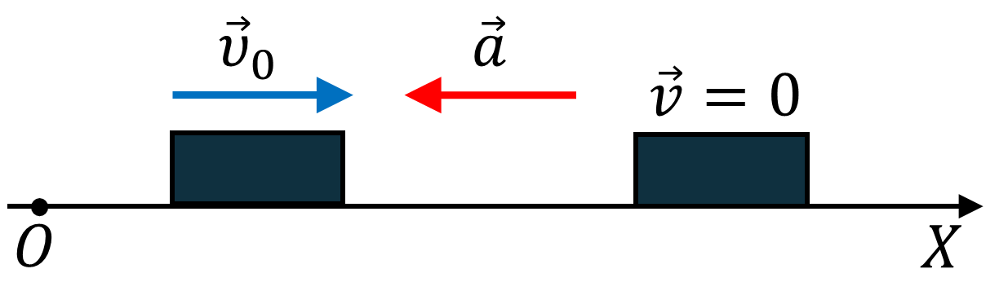  $$a_{x}=\frac{v_{x}-v_{0x}}{t}$$  $$v_{0x}=v_{0}; {v_{x}=0; a}_{x}=-a$$  $$-a=\frac{-v_{0}}{t} => t=\frac{v_{0}}{a}$$  $$\left[t\right]=\frac{\frac{м}{с}}{\frac{м}{с^{2}}}=\frac{м∙с^{2}}{с∙м}=с$$  $$t=\frac{25}{5}=5 (с)$$  Відповідь:$t=5 с$.
$$t - ?$$

ПІДБИТТЯ ПІДСУМКІВ УРОКУ
Дайте відповіді на питаннями
1. Який рух називають рівноприскореним прямолінійним?
2. Дайте означення прискорення.
3. Якою є одиниця прискорення в СІ?
4. Який вигляд має графік залежності $a_{x}(t)$ для рівноприскореного прямолінійного руху?
5. Запишіть рівняння залежності $v_{x}(t)$ для рівноприскореного прямолінійного руху. Який вигляд має графік цієї залежності?
6. Як рухається тіло, якщо напрямок його прискорення: а) збігається з напрямком швидкості руху? б) протилежний напрямку швидкості руху? Як рухається тіло, якщо його прискорення дорівнює нулю?

Домашнє завдання
Опрацювати § 28, Вправа № 28 (2, 3)

